**小学生四则运算系统**

**设计说明书**

1. **系统的数据流图**

## 1.1顶层数据流图



图1.1 顶层数据流图

## 1.2中间数据流图



图1.2 中间数据流图

## 1.3底层数据流图



图1.3 登录和注册的底层数据流图

1. **处理流程图**



图2.1 软件处理流程图

1. **系统结构与模块设计说明**

## 3.1系统结构

本软件系统由两个模块组成：学生模块和教师模块。学生模块包括登录注册、修改个人信息、随机测试、错题再测、题库测试、快速测试、查看测试记录以及学习模块，教师模块包括登录注册、修改个人信息以及教师出题功能。

系统结构图如图3.1所示。



图3.1 系统结构图

## 3.2模块描述

表 3.1 模块功能描述

|  |  |
| --- | --- |
| 基本模块 | 目的意义 |
| 注册/登录模块 | 用户可以通过用户名和密码登录网站，还没有注册的用户可以点击“注册”按钮进行注册 |
| 个人中心 | 用户可以查看、修改个人基本信息 |
| 找回密码 | 用户忘记密码时，可以根据找回密码信息重新设置新密码 |
| 随机测试 | 学生选择题型类型，由系统随机出题 |
| 错题再测 | 对于学生之前做错的题，学生可以选择测试之前的错题 |
| 题库测试 | 题库由教师出题，学生进行题目测试 |
| 查看测试记录 | 查看学生的答题记录和得分详情，包括测试类型、出题人、测试题数、测试用时、分数 |
| 学习模块 | 学生可以进行四则运算的学习 |
| 教师出题 | 教师可以自己出题供学生练习测试 |

## 3.3 具体功能模块的实现方法

系统的E-R图如图3.4所示：

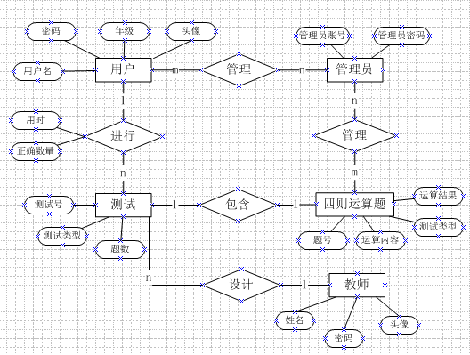

图3.4 系统E-R图

1. **使用说明**

## 4.1操作命令一览表

表4.1 操作按钮一览表

|  |  |
| --- | --- |
| **按钮名称** | **功能** |
| 登录 | 登录系统 |
| 注册 | 注册账号 |
| 随机测试 | 系统随机出题进行测试 |
| 错题再测 | 测试之前的错题 |
| 题库测试 | 从教师题库中抽题测试 |
| 快速测试 | 从所有题库里随机抽题 |
| 提交答案 | 提交本次测试答案 |
| 过往测试 | 查看过往测试记录 |
| 个人中心 | 查看、修改个人信息 |
| 退出 | 安全退出网站 |

## 4.2 非常规过程

无

## 4.3 用户操作举例（程序运行界面截图）

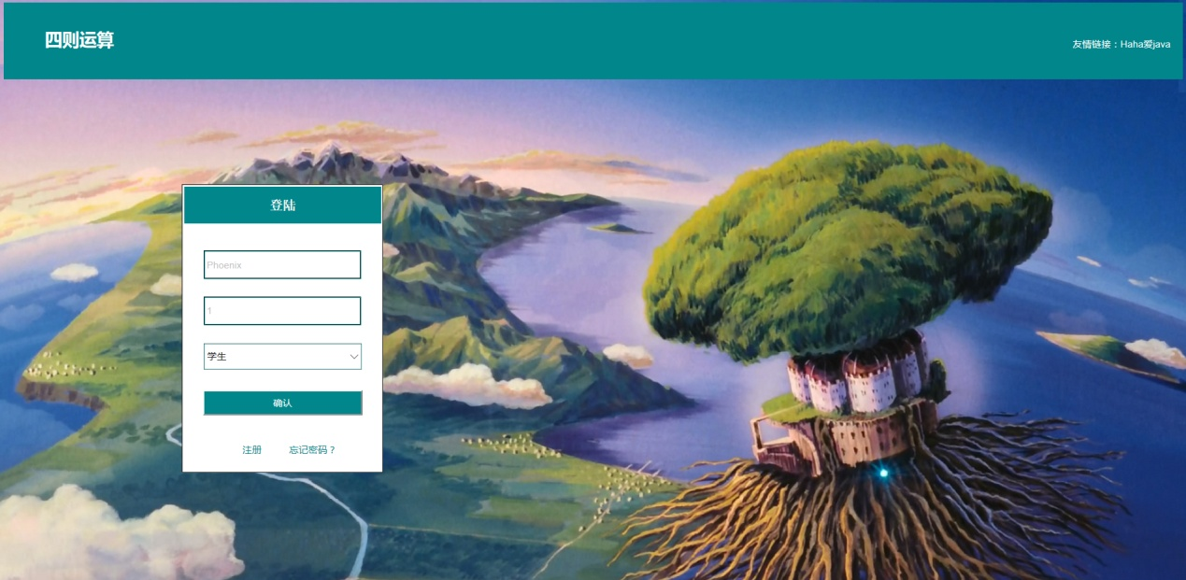

图4.1 软件登录界面

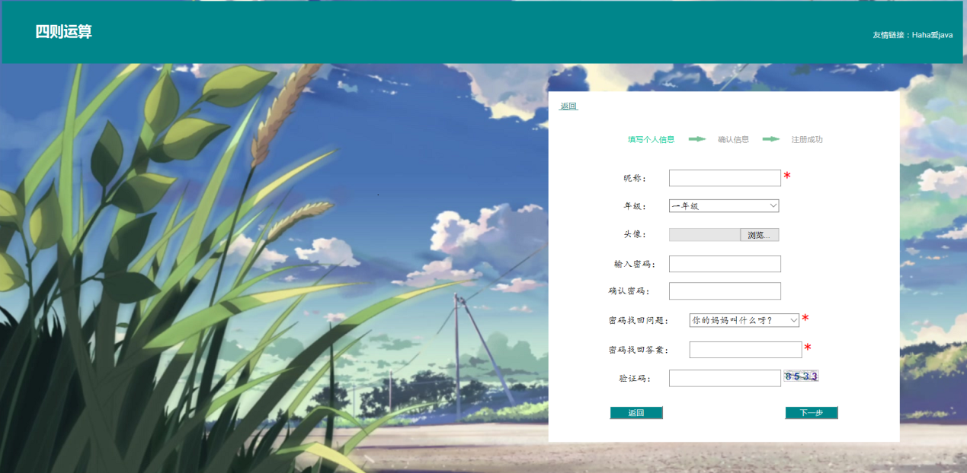

图4.2 账号注册界面

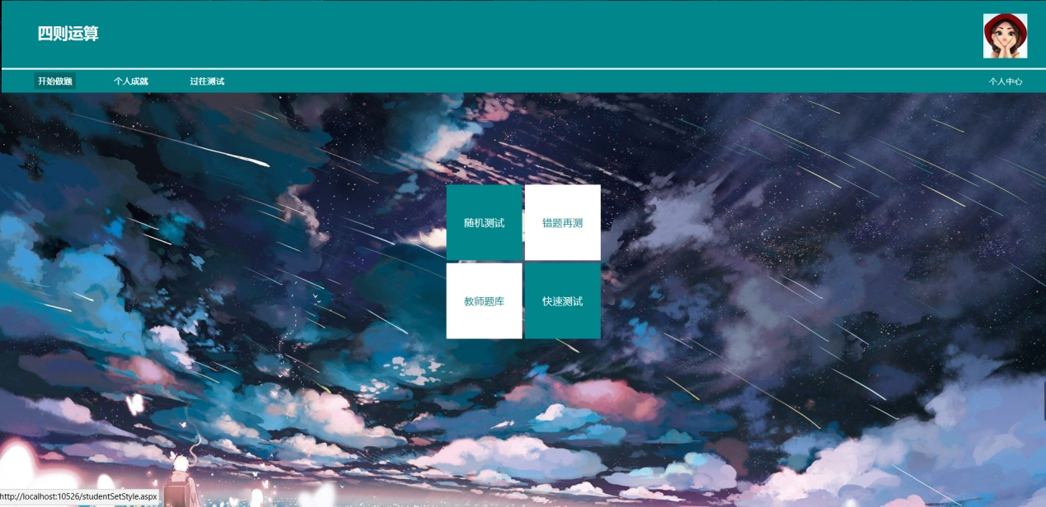

图4.3 系统主页

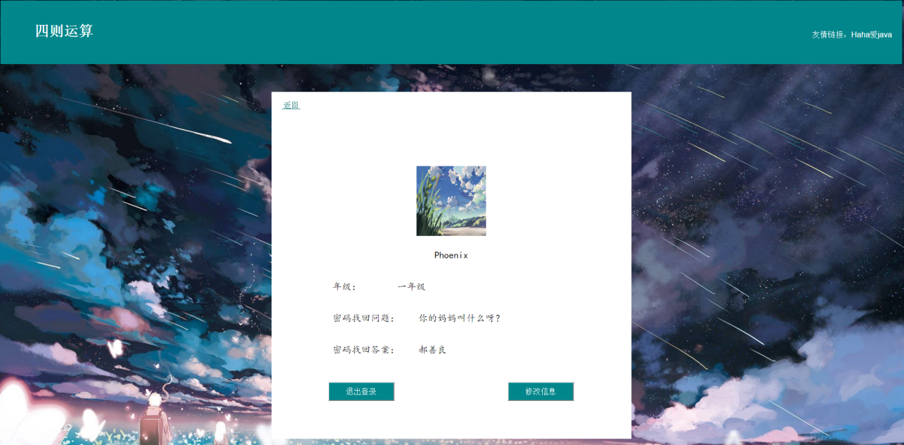

图4.4 个人信息中心

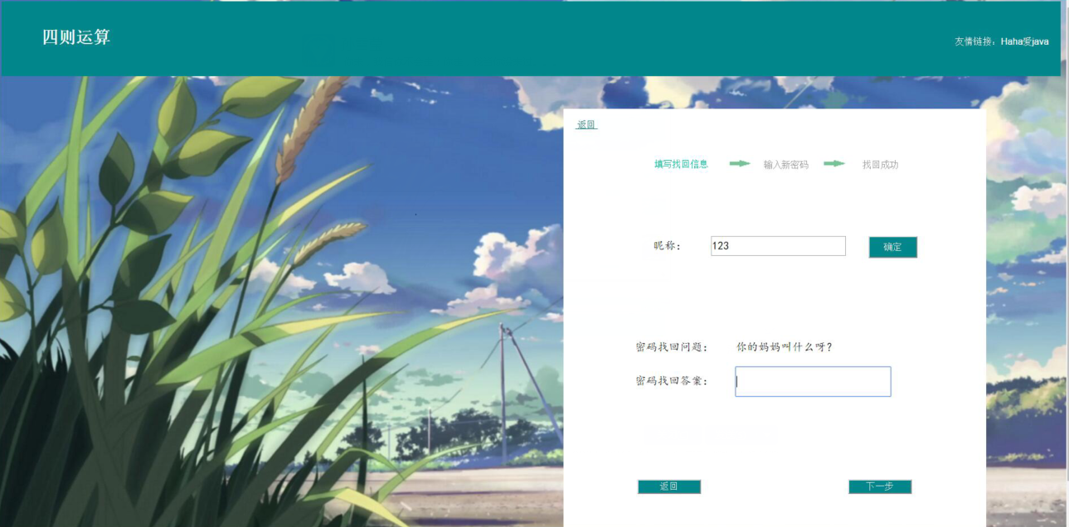

图 4‑5 找回信息界面

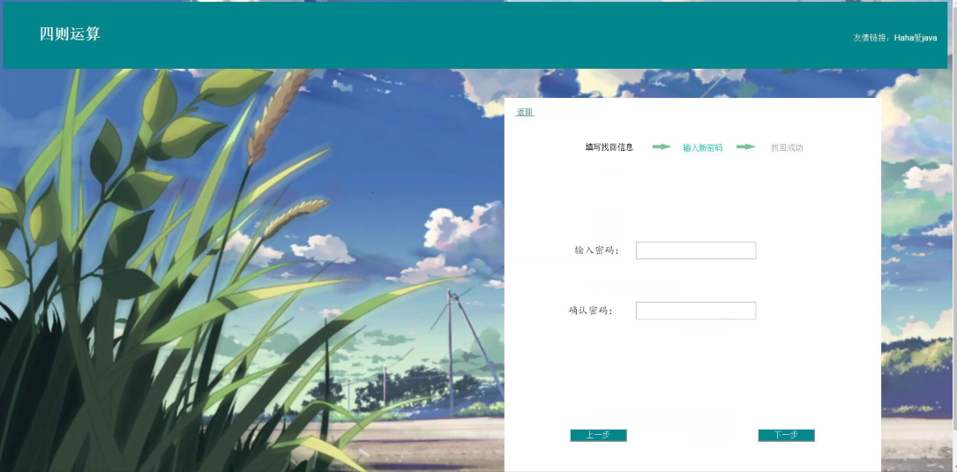

图 4‑6 设置新密码界面

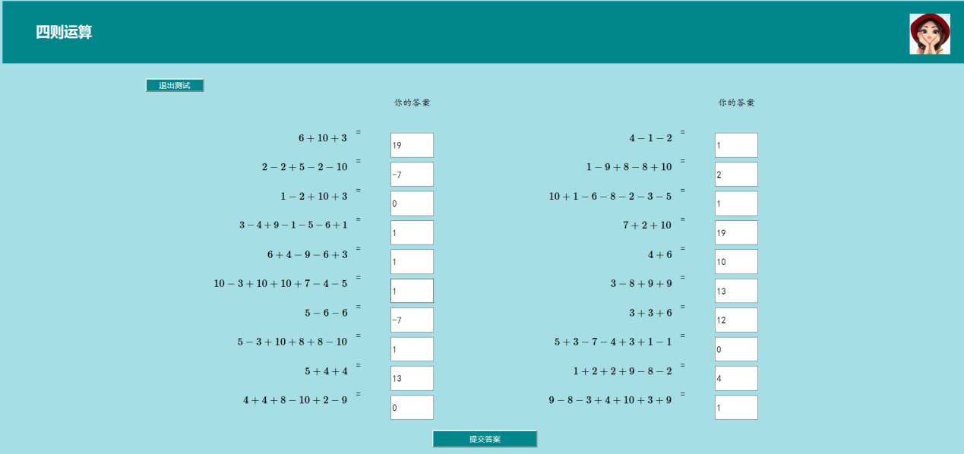

图4.7随机测试

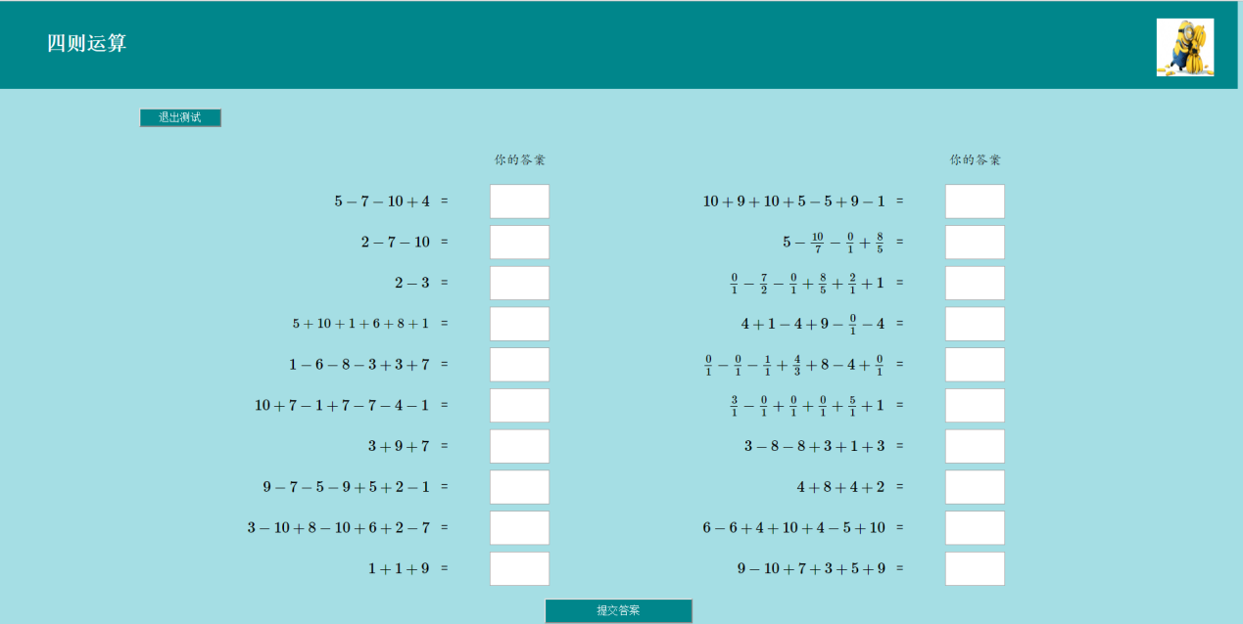

图4.8 错题再测

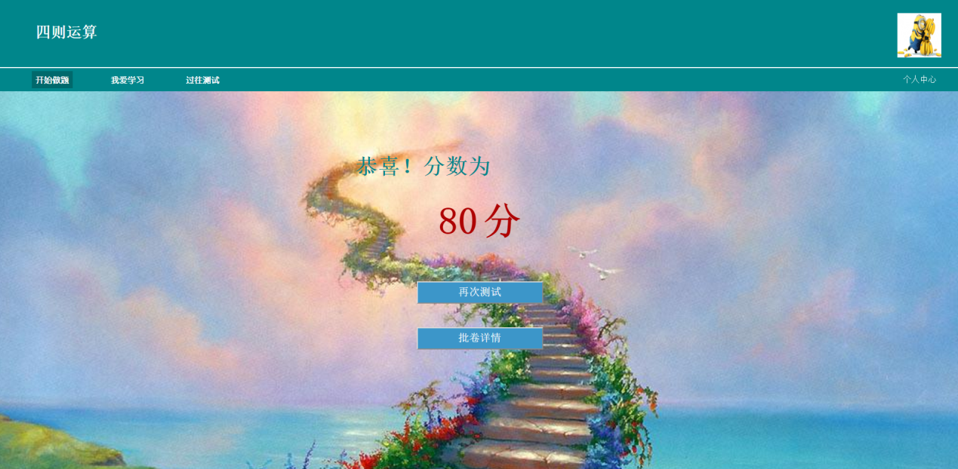

图4.9 提交测试答案

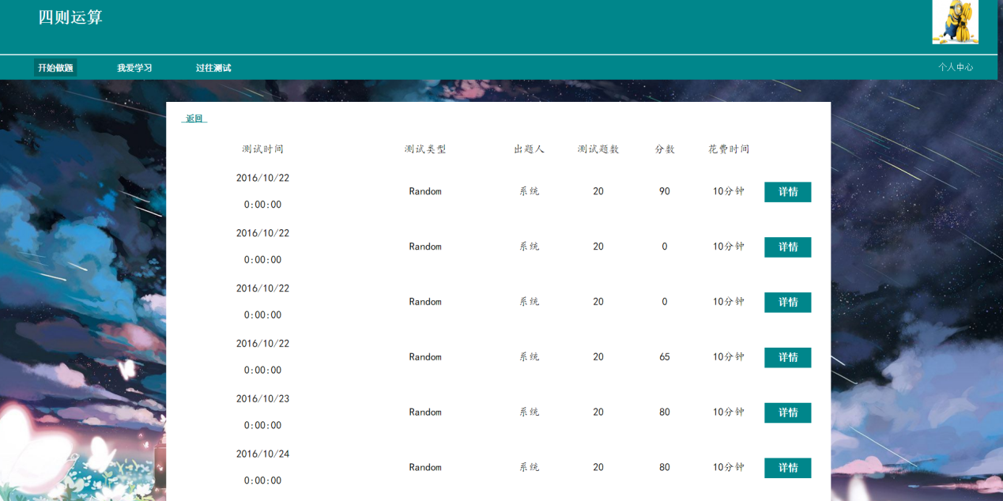

图4.10以往测试记录

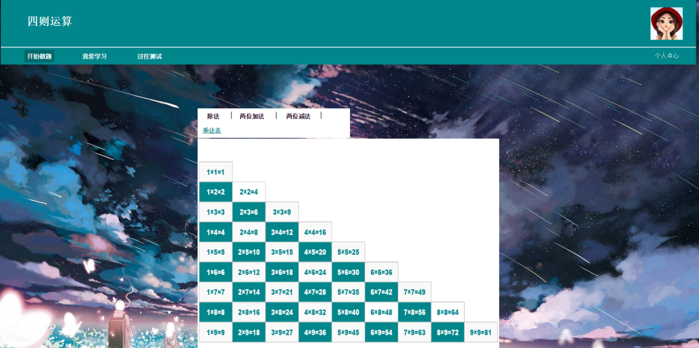图4.11 学习模块